Таблица 2 Общая информация о тестировании
Название проекта | Автосалон
Номер версии | 1.0
Имя тестера | Рыпневский Матвей Сергеевич,
Даты тестирования | 1.12.2025

Test case #1:
Test Case # | TC_LAB_1
Приоритет теста | Экстремальный
Наименование варианта тестирования | Ввод экстремальных чисел в поля
Резюме испытания | Проверка, как программа обработает ошибку с экстремальными числами
Шаги тестирования | - Запускаем программу  - Вводим в поле экстремально большое число
Тестовые данные | Число: 9999999999
Ожидаемый результат | По нажатию кнопки «Рассчет» программа выдаст сообщение о большом числе

Фактический результат | 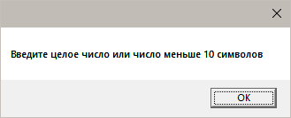
Предусловия | Программа должна быть запущена
Постусловия | Как видим, программа успешно выдала сообщение о большом числе и попросила поменять его
Статус  (Pass/Fail) | pass
Комментарии | Тест кейс успешно выполнился
Test case #2:
Test Case # | TC_LAB_2
Приоритет теста | Исключительный
Наименование варианта тестирования | Ввод отрицательных чисел в поля
Резюме испытания | Проверка работы обработчика в случае ввода в поле отрицательного числа.
Шаги тестирования | - Запускаем программу  - Вводим в поле отрицательное число
Тестовые данные | Число: -1
Ожидаемый результат | По нажатию кнопки «Рассчет» программа выдаст сообщение о том, что число отрицательное

Фактический результат | 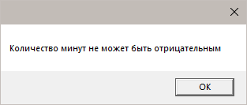
Предусловия | Программа должна быть запущена
Постусловия | Как видим, программа успешно обработала ошибку отрицательных данных и выдала предупреждение
Статус  (Pass/Fail) | pass
Комментарии | Тест кейс успешно выполнился
Test case #3:
Test Case # | TC_LAB_3
Приоритет теста | Исключительный
Наименование варианта тестирования | Пустые поля ввода
Резюме испытания | Проверка работы обработчика ошибки при пустых полях
Шаги тестирования | - Запускаем программу  - Оставляем поля пустые
Тестовые данные
Ожидаемый результат | По нажатию кнопки «Рассчет» программа выдаст предупреждение о пустых полях

Фактический результат | 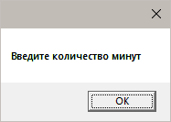
Предусловия | Программа должна быть запущена
Постусловия | Как видим, программа успешно обработала ошибку пустого поля и выдала предупреждение
Статус  (Pass/Fail) | pass
Комментарии | Тест кейс успешно выполнился

